NIEKTORÉ GRAFY K VÝSKUMU:

Údaje zo Slovenska:

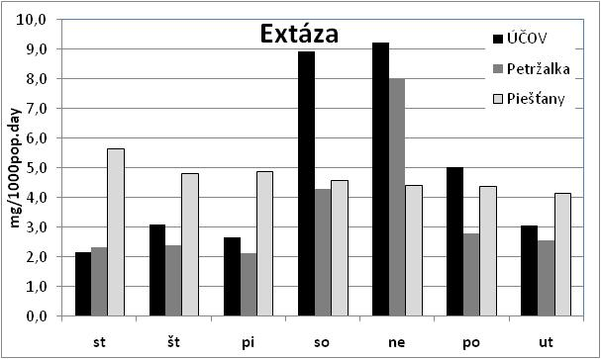
Extáza je najrozšírenejšia tzv. víkendová diskotéková droga, jej používanie je dominantné cez víkendy. Jej koncentrácie v sledovaných vodách boli pomerne nízke, v rozsahu < 8,5 – 31 mg/l. Špecifické množstvá extázy boli v odpadových vodách Piešťan pomerne stabilné (4,1 – 5,6 mg/1000osôb/deň), avšak v Bratislavských odpadových vodách bola pozorovaná výrazná víkendová spotreba tejto drogy, na ÚČOV Vrakuňa asi štvornásobný nárast oproti pracovným dňom.
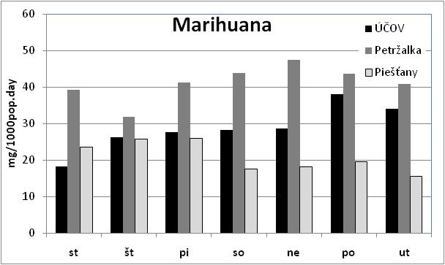
Priebeh koncentrácie THC v odpadovej vode naznačuje na stálych užívateľov drogy.
Porovnanie s Európou:

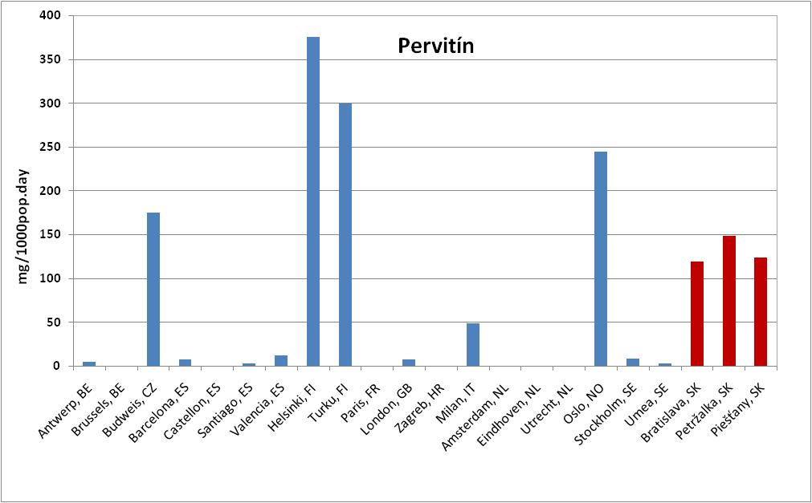
Porovnanie množstva pervitínu v odpadových vodách európskych miest. Česká a Slovenská republika sa umiestňujú na popredných svetových miestach v spotrebe tejto drogy.
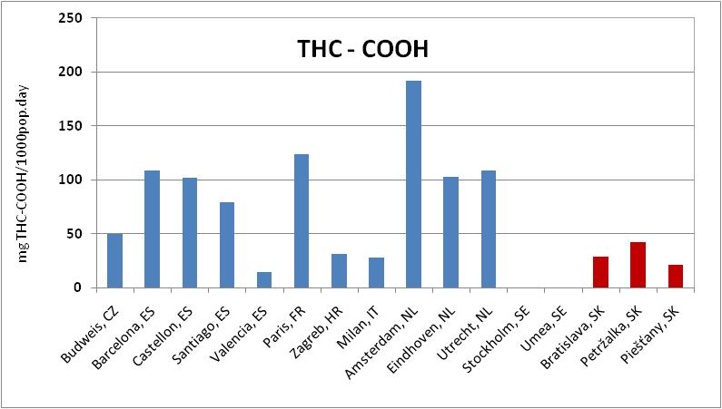
V spotrebe marihuany je SR v popredí. Petržalka so spotrebou 42 mg/1000ob.deň, sa zaraďuje medzi prvých 10 miest s najvyššou spotrebou marihuany, aj keď výrazne zaostáva napr. za Amsterdamom (192 mg/1000pp.deň), Parížom (124 mg/1000pp.deň) alebo Barcelonou (109 mg/1000pp.deň).
KOKAIN:
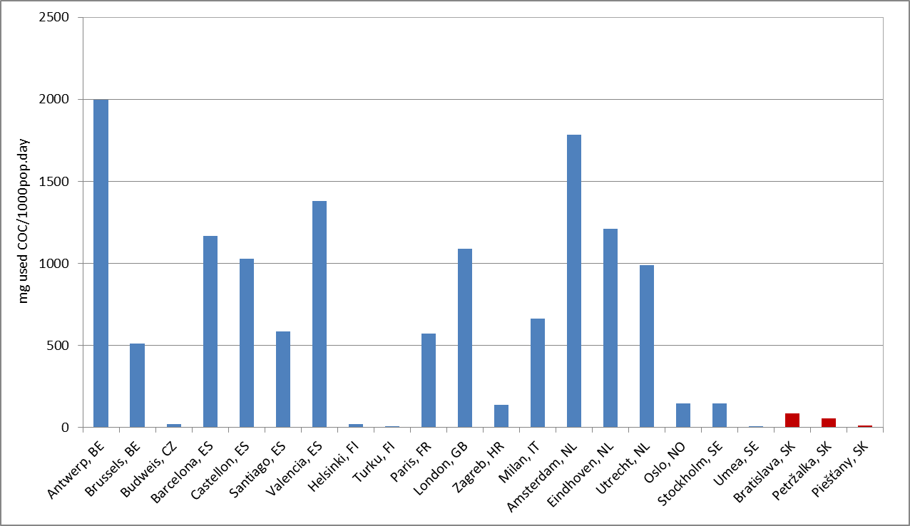
V spotrebe kokaínu sme na chvoste spotreby. Podobné je to aj v spotrebe extázy.

